投资性房地产的折旧摊销，处置也要计入其他业务成本。

预计产品质量保证损失计入销售费用。

可以看出，花车土地，房城教育一定计入税金及附加。消费土地资源不一定，这三个都一定要直接销售才计入税金及附加。

代扣代缴管理人员个人所得税计入应付职工薪酬，因为给的钱少了。

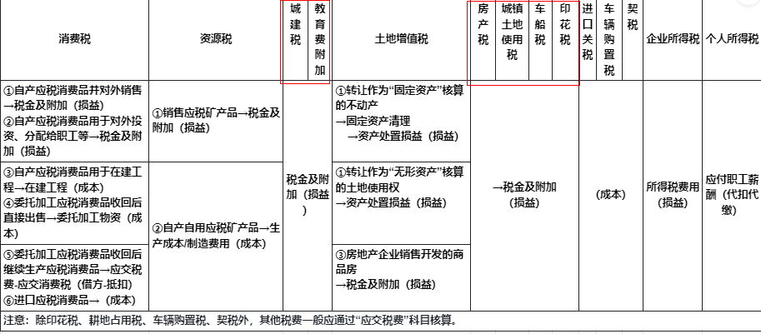

计提的生产车间职工养老保险费属于车间职工的职工薪酬，应该计入生产成本，不计入管理费用。